ФИ ученика:_________________
Урок 1

Цель: Развитие внимания, памяти, логического мышления, умение достигать цели.

Задание 1 «Найди ошибку»
Найди нарушение закономерности в каждой строчке.
Пример ответа: 1 строчка - 8
Ответ: 1 строчка - 2 строчка - 3 строчка -
4 строчка - 5 строчка - 6 строчка -

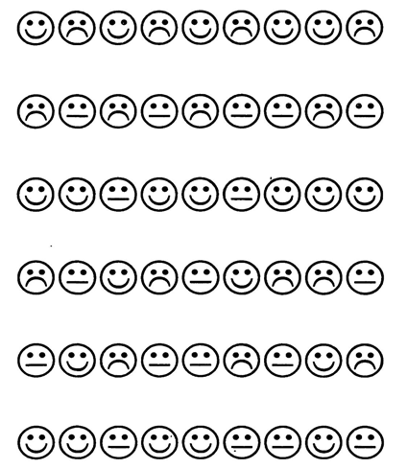

ФИ ученика:_________________
Урок 1

Цель: Развитие внимания, зрительного восприятия, памяти, логического и пространственного мышления, умение достигать цели.

Задание 2
Найди отличия. Сколько отличий ты нашел?
Ответ:
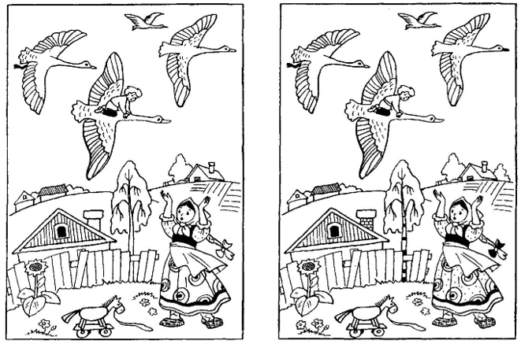

ФИ ученика:_________________
Урок 1

Цель: Развитие внимания, памяти, логического мышления, умение достигать цели.

Задание 3

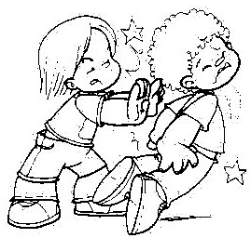 | Вася толкнул Диму.
Напиши имена мальчиков. Ответь на вопросы
Кто толкнул?_________________________
Кого толкнули?_______________________

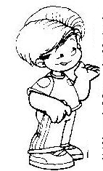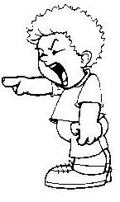 | Витя кричит на Сашу.
Напиши имена мальчиков. Ответь на вопросы
Кто кричит?_________________________
На кого кричат?_______________________

